Análise da variabilidade em espigas de milho crioulo através da comparação de métodos de agrupamento

Bispo, N.B.¹; Argenta, J.²; Machado, B.O.²; Rizzardo, A.²; Acunha, J.G.³;

Introdução
O milho é um dos cereais mais produzidos e consumidos no mundo, tendo como uma das suas principais características a sua ampla diversidade genética.
Com relação à variabilidade, as populações de milho crioulo são a parte mais útil da biodiversidade genética do milho aos programas de melhoramento da cultura, haja visto que estas foram formadas por cultivos sucessivos realizados por agricultores familiares ou comunidades indígenas, sendo, portanto, adaptados localmente. Estas populações são importantes por constituírem fonte de variabilidade genética que podem ser exploradas na busca por genes de tolerância e/ou resistência a estresses bióticos e abióticos (ARAÚJO & NASS, 2002).
No entanto, com os avanços da agricultura, a preferência por cultivares modernas, geneticamente uniformes, em detrimento das variedades crioulas, é uma ameaça à manutenção da grande diversidade que caracteriza essas populações (BITOCCHI et al., 2009). Portanto, a conservação e o uso de variedades locais de milho são cruciais para se evitar a chamada “erosão genética”.
O estudo da dissimilaridade genética por meio de caracteres fenotípicos pode prover informações úteis à caracterização, à conservação e à utilização de recursos genéticos. A avaliação conjunta de caracteres fenotípicos, a partir da adoção de técnicas multivariadas de análise, tem sido amplamente utilizada na determinação da dissimilaridade genética (BERTAN et al. 2006).
Entre os procedimentos estatísticos mais utilizados para estimar a dissimilaridade genética, com base em caracteres morfológico-descritivos (qualitativos), destacam-se a distância generalizada de Mahalanobis e a distância Euclidiana (CRUZ & REGAZZI, 2001). Tendo-se calculado a distância entre diferentes genótipos, a partir dos seus valores fenotípicos, o agrupamento dos genótipos avaliados poderá ser feito mediante métodos como o do “vizinho mais próximo”, o método “completo” (“vizinho mais distante”), dentre outros.
Sendo assim, o objetivo deste estudo foi avaliar a variabilidade genética de caracteres de espiga em acessos de milho crioulo coletados no Rio Grande do Sul, a partir de métodos de dissimilaridade e de agrupamento distintos.

Material e Métodos

A coleta dos acessos foi realizada nas regiões norte e nordeste do Rio Grande do Sul, diretamente junto a agricultores e em eventos relacionados à conservação de sementes. Os acessos analisados provinham das seguintes cidades: Monte Alegre dos Campos, Ibiraiaras, Caseiros, e Santo Antônio do Palma.
Os 15 acessos de milho crioulo em estudo foram cultivados na área experimental do Instituto Federal de Educação Ciência e Tecnologia do Rio Grande do Sul, Campus Sertão, na safra 2015/16. A semeadura foi realizada no dia 20 de outubro de 2015, e tinha uma população final de 40.000 plantas por hectare. O experimento foi conduzido num delineamento de blocos casualizados com 3 repetições. Ao final do ciclo, os acessos foram colhidos para posterior análise das espigas.
Para cada acesso, foram selecionadas 20 espigas aleatoriamente, a fim de se avaliar as seguintes variáveis: (a) coloração do grão e (b) tipo do grão.
Foram realizadas análises de dissimilaridade genética através dos métodos de distância generalizada de Mahalanobis (DGM) e distância euclidiana (DE). O método de agrupamento utilizado foi o simples (vizinho mais próximo - VMP). As análises foram realizadas através do programa estatístico R (R CORE TEAM, 2016).

Resultados e discussão

A análise de agrupamentos é um procedimento de estatística multivariada que engloba técnicas que objetivam organizar em grupos os caracteres avaliados de acordo com a proximidade existente entre eles, contendo, um determinado grupo formado, os genótipos mais similares entre si e o mais divergente possível dos demais (MATTOS, et al. 2007).
Independente do método de cálculo de dissimilaridade (DGM e DE), pôde-se constatar que houve diferenças genéticas entre os acessos (Figuras 1 e 2).
Quando utilizado o método do VMP, calculando-se a dissimilaridade através da DGM, houve a formação de três grupos, sendo o maior com nove acessos e o segundo com cinco. O acesso 12 permaneceu isolado.
Por outro lado, calculando-se a dissimilaridade através da DE, houve a formação de quatro grupos, dos quais o maior continha nove acessos e o menor três. Além destes, dois pequenos grupos foram formados: um contendo dois acessos e outro unitário.

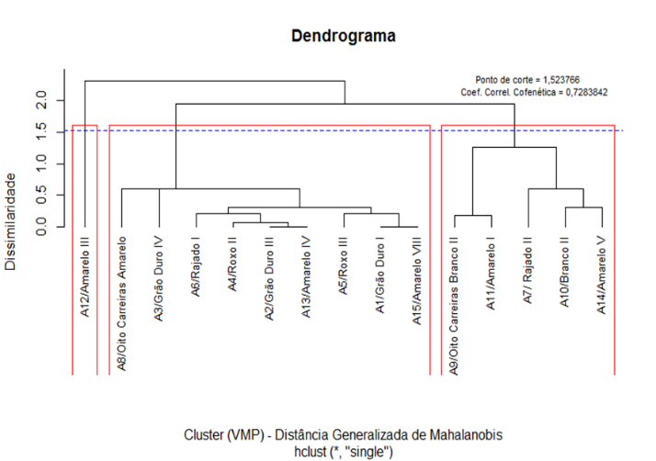

Figura 1. Agrupamentos obtidos pelo cruzamento dos métodos da Distância Generalizada de Mahalanobis e do Vizinho Mais Próximo. Sertão/RS, 2016.

Nota-se que, independente do método de cálculo de dissimilaridade, agrupando-se os acessos pelo método do VMP, o acesso 12 sempre permaneceu isolado. Além disto, o maior dos grupos repetiu-se quando utilizados ambos os métodos, compondo-se dos acessos 1, 2, 3, 4, 5, 6, 8, 13, 15. Quanto aos demais acessos (7, 9, 10, 11 e 14), foram separados em dois grupos pelo método da DE, formando um grupo apenas, pelo método da DGM. Pela análise dos coeficientes de correlação cofenética obtidos para cada método avaliado (Tabela 1), a melhor performance do método da DGM em agrupar os genótipos indicaria que os acessos 7, 9, 10, 11 e 14 deveriam ser reunidos em apenas um grupo.

Tabela 1: Coeficientes de correlação cofenética. Sertão-RS, 2016.

DGM¹ | DE²
0,73 | 0,65
¹Distância generalizada de Mahalanobis; ²Distância euclideana.
Para Fernandes et al. (2013), na comparação de agrupamentos feitos com base nas distâncias euclideana e generalizada de Mahalanobis, os resultados obtidos foram distintos, sendo a DGM de mais fácil determinação. Segundo Cargnelutti Filho et al. (2008), há possibilidade de ambos os tipos de cálculo formarem agrupamentos semelhantes. Relatam, ainda, que estes dois tipos de análises (DGM e DE) são amplamente utilizadas como medida de dissimilaridade para os métodos de agrupamento.

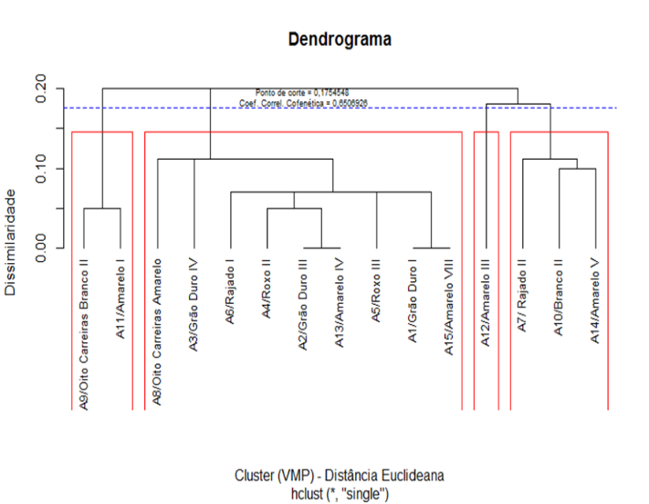

Figura 2. Agrupamentos obtidos pelo cruzamento dos métodos da Distância Euclideana e do Vizinho Mais Próximo. Sertão/RS, 2016.

Do ponto de vista do melhorista de plantas, o processamento dos dados por diversos métodos de agrupamento e com base em diversas medidas de dissimilaridade, considerando-se as particularidades de cada um, é adequado para uma melhor tomada de decisão em relação à escolha de cultivares para os cruzamentos.
Para Cruz & Regazzi, (2001), a distância generalizada de Mahalanobis oferece a vantagens em relação à distância euclideana, pois esta leva em consideração a existência de correlações entre os caracteres analisados, porém, necessita de ensaios experimentais com repetições. De fato, pela comparação dos coeficientes de correlação cofenética obtidos, pode-se concluir que, dentre os cruzamentos de métodos avaliados, os melhores agrupamentos foram obtidos quando se utilizaram a DGM, para o cálculo das distâncias entre os genótipos.

Conclusão

Foi detectada presença de variabilidade genética entre os genótipos avaliados. Os métodos de agrupamento utilizados para o estudo mostraram algumas diferenças, porém houve uma tendência de agrupamento entre alguns genótipos em ambos os métodos. Isto pode ser explicado pela similaridade genética entre alguns acessos analisados no presente estudo.
Referências

ARAUJO, P. M.; NASS, L. L. Caracterização e avaliação de populações de milho crioulo. Scientia agricola Piracicaba, v. 59, n. 3, p. 589-593, Set. 2002.

BERTAN et al. Comparação de métodos de agrupamento na representação da distância morfológica entre genótipos de trigo. R. Bras. Agrociência, Pelotas, v. 12, n. 3, p. 279-286, jul-set, 2006.

BITOCCHI, E. et al. Introgression from modern hybrid varieties into landrace populations of maize (Zea mays ssp. mays L.) in central Italy. Molecular Ecology, v. 18, p. 603-621, 2009.

CARGNELUTTI FILHO et al. Comparação de métodos de agrupamento para o estudo da divergência genética em cultivares de feijão. Ciência Rural, Santa Maria, v.38, n.8, p.2138-2145, nov, 2008.

CRUZ, C. D.; REGAZZI, A. J. Modelos biométricos aplicados ao melhoramento genético. Viçosa-MG: UFV, 2001. 480 p.
FERNANDES, F. R. B. et al. Medidas de dissimilaridade e métodos de agrupamento para o estudo da divergência genética em genótipos de feijão-caupi. Congresso Nacional de Feijão Caupi. Anais... Recife, Pernambuco, 2013.

MATTOS, R. A. de. Comparação de metodologias aplicadas à analise de agrupamentos na presença de variáveis categóricas e contínuas. Dissertação de mestrado. Universidade Federal de Minas Gerais, 2007. 141 p.

R CORE TEAM, R: A language and environment for statistical computing. R Foundation for Statistical Computing, Vienna, Austria. 2016.

